KLASIFIKASI ALGORITMA KNN DALAM MENENTUKAN PENERIMA BANTUAN LANGSUNG TUNAI

Ryan Hamonangan ¹, Risa Komala Sari ², Saeful Anwar ³, Tuti Hartati ⁴
Teknik Informatika, STMIK IKMI Cirebon
Jl. Perjuangan No. 10 B Majasem, Kec. Kesambi Kota Cirebon
ryanhamonangan@gmail.com, risakomalasari97@gmail.com, saefulanwar@gmail.com, tutihartati@gmail.com

Abstrak
Kemiskinan adalah keadaan dimana seseorang atau suatu kelompok mengalami ketidakmampuan secara ekonomi untuk memenuhi kebutuhan dasar mereka, dan kajian ini melibatkan aspek yang lebih luas daripada sekadar pengeluaran. Fokus penelitian ini adalah Desa Ciherang dan Desa Ciaro, yang terletak di Kecamatan Nagreg, Kabupaten Bandung, yang termasuk dalam wilayah dengan tingkat penduduk miskin yang signifikan. Penelitian ini merespon permasalahan kemiskinan dengan memanfaatkan Algoritma K-Nearest Neighbor (KNN) dalam proses klasifikasi data mining. KNN mempertimbangkan kedekatan objek baru dengan tetangga terdekatnya, dan sebagai algoritma terpelajar, KNN memerlukan informasi target atau kelas pada dataset yang dianalisis. Tujuan penelitian ini adalah untuk menghasilkan informasi terkait pengklasifikasian penerima Bantuan Langsung Tunai (BLT) di Desa Ciherang dan Desa Ciaro. Hasil penelitian menyajikan data mengenai kriteria penerima yang dianggap layak atau tidak layak menerima BLT, dengan nilai akurasi mencapai 81.15%. Selain itu, performa algoritma ini ditunjukkan melalui nilai recall true tidak layak sebesar 86.78%, recall true layak sebesar 75.61%, precision layak sebesar 85.32%, dan precision tidak layak sebesar 77.78%. Hasil temuan ini memberikan dasar untuk pengambilan keputusan yang lebih akurat dalam penentuan penerima BLT di kedua desa tersebut. Temuan ini dapat memberikan kontribusi pada perancangan kebijakan sosial yang lebih tepat sasaran dan efektif dalam mengurangi dampak kemiskinan, memberikan pandangan mendalam terkait karakteristik penerima Bantuan Langsung Tunai, serta menunjukkan relevansi dan efisiensi algoritma KNN dalam mengatasi permasalahan sosial kompleks.

Kata kunci: Klasifikasi, Algoritma KNN, Bantuan Langsung Tunai (BLT)

- PENDAHULUAN
Kemiskinan merujuk pada ketidak mampuan secara ekonomi untuk memenuhi kebutuhan dasar dan tidak hanya diukur dari segi pengeluaran, melainkan melibatkan aspek-aspek lebih luas [1]. Kemiskinan menjadi tantangan serius bagi sejumlah negara berkembang, termasuk Indonesia. Upaya besar telah dilakukan untuk mengatasi permasalahan ini, termasuk melalui berbagai program bantuan miskin. Pemerintah berkomitmen untuk menangani semua aspek masalah kemiskinan ini dengan berbagai langkah konkret [2].
Desa Ciherang dan Desa Ciaro, Kecamatan Nagreg, Kabupaten Bandung, termasuk kedalam wilayah atau daerah yang memiliki jumlah penduduk miskin cukup banyak.
Dengan mempertimbangkan tingginya jumlah penduduk yang hidup dalam kemiskinan, pemerintah terus berupaya mengatasi permasalahan ini melalui berbagai inisiatif bantuan. Langkah-langkah tersebut mencakup program bantuan seperti Raski (beras miskin), Program Keluarga Harapan (PKH), Bantuan Langsung Tunai (BLT), dan penyaluran Bantuan Pangan Non-Tunai (BPNT) [2]. Bantuan Langsung Tunai (BLT) adalah program bantuan sosial yang diberikan dalam bentuk uang tunai kepada individu atau keluarga yang membutuhkan. Program ini bertujuan memberikan bantuan langsung kepada penerima agar mereka dapat memenuhi kebutuhan.
Meskipun berbagai program telah diimplementasikan oleh pemerintah untuk mengatasi kemiskinan di Desa Ciherang dan di Desa Ciaro, masalah dalam pendataan penduduk miskin terus ada. Masalah distribusi bantuan yang tidak merata dapat menyebabkan beberapa wilayah atau kelompok dalam Desa Ciherang dan Desa Ciaro menerima lebih banyak bantuan dari pada yang seharusnya, sementara yang lain mungkin kurang mendapatkannya. Bantuan seringkali diberikan tanpa mempertimbangkan perbedaan karakteristik dan kebutuhan penerima, yang dapat mengakibatkan pemborosan sumber daya dan penyaluran bantuan yang tidak sesuai sasaran.
Penelitian terdahulu yang dilakukan oleh [3] dengan judul “Klasifikasi Status Stunting Balita Di Desa Slangit Menggunakan Metode K-Nearest Neighbor” menjelaskan mengenai Stunting pada balita merupakan permasalahan serius dalam bidang kesehatan global, ditandai dengan ketidaksesuaian berat badan dan tinggi badan dengan umur. Faktor-faktor seperti pola konsumsi makanan dan penggunaan nutrisi yang tidak sesuai dengan kebutuhan tubuh turut memengaruhi kejadian stunting. Upaya pencegahan stunting melibatkan pemantauan rutin terhadap status gizi dan perkembangan balita, yang dilakukan melalui kegiatan posyandu setiap bulan. Penelitian ini mengadopsi pendekatan data mining dengan menggunakan algoritma K-Nearest Neighbor (KNN). KNN memanfaatkan perhitungan jarak Euclidean untuk mengelompokkan atau mengklasifikasikan data berdasarkan tetangga terdekat dari kelas uji pada data latih. Parameter yang diperhitungkan dalam penelitian ini berkaitan dengan data antropometrik, termasuk Umur, Berat Badan, dan Tinggi Badan. Proses pengujian dilakukan secara manual, dengan perhitungan kemudian diurutkan dalam perankingan. Selanjutnya, hasil penelitian diimplementasikan dalam aplikasi RapidMiner untuk mempermudah analisis dan visualisasi data. Pendekatan ini diharapkan dapat memberikan wawasan yang lebih dalam terkait faktor-faktor yang berkontribusi terhadap kejadian stunting pada balita, serta memberikan dasar untuk pengambilan keputusan yang lebih efektif dalam upaya pencegahan dan penanggulangan stunting.
Adapun penelitian terdahulu yang dilakukan [4] dengan judul “Penerapan Algoritma K-Nearest Neighbor Untuk Klasifikasi Kelayakan Status Penduduk Miskin Di Desa Susukan Tonggoh” membahas mengenai Salah satu kendala utama yang dihadapi adalah kurangnya informasi yang akurat mengenai penduduk yang seharusnya dikategorikan sebagai miskin, sehingga merumitkan upaya pemerintah dalam menangani kemiskinan. Oleh karena itu, tujuan dari penelitian ini adalah untuk mengklasifikasikan penduduk yang layak dikategorikan sebagai miskin di Desa Susukan Tonggoh. Metode yang digunakan dalam penelitian ini adalah metode data mining, khususnya metode klasifikasi dengan menggunakan Algoritma K-Nearest Neighbor. Enam atribut umum digunakan, mencakup nama, alamat, pekerjaan, tempat tinggal, tingkat pendapatan, dan sumber pendapatan. Selain itu, terdapat satu atribut khusus, yaitu status penduduk miskin. Data yang digunakan dalam penelitian ini diperoleh melalui pengamatan langsung di Desa Susukan Tonggoh, dengan total 282 data. Setelah melalui seluruh proses, termasuk penggunaan nilai K=5, penelitian ini berhasil mencapai tingkat akurasi sebesar 94.67%. Prediksi yang tidak layak dan ternyata tidak layak sebanyak 72, prediksi yang tidak layak dan ternyata layak sebanyak 4, prediksi yang layak dan ternyata tidak layak sebanyak 8, dan prediksi yang layak dan ternyata layak sebanyak 141. Dengan tingkat recall layak mencapai 97.24% dan tingkat recall tidak layak sebesar 90.00%, penelitian ini memberikan kontribusi dalam menciptakan klasifikasi penduduk desa yang memenuhi kriteria kemiskinan, baik dalam kategori layak maupun tidak layak.
Dari penelitian terdahulu oleh [5] dengan judul “Penerapan Data Mining Untuk Klasifikasi Penerima Dana Bantuan Sosial Dengan Menggunakan Algoritma K-Nearest Neighbor” membahas mengenai dana Bantuan Sosial (Bansos) disalurkan melalui Kementerian pusat, kemudian diserahkan kepada dinas sosial setempat, dan akhirnya dibagikan kepada masyarakat melalui kantor camat masing-masing. Namun, dalam pelaksanaan program ini, beberapa kendala muncul, salah satunya adalah bahwa pemberian Dana Bantuan Sosial (Bansos) belum sepenuhnya tepat sasaran untuk keluarga yang seharusnya menerima bantuan. Masalah ini menjadi krusial karena tujuan utama program ini adalah membantu mengatasi kemiskinan di Indonesia. Data mining merupakan suatu teknik yang digunakan untuk melakukan pengolahan ulang data. Pada bagian klasifikasi dalam data mining, tujuannya adalah untuk mengidentifikasi model-model tertentu dari data agar dapat dikategorikan ke dalam beberapa kelas atau kelompok. Algoritma K-Nearest Neighbor (K-NN) menjadi bagian dari teknik data mining yang bertujuan untuk mengelompokkan data ke dalam kelompok tertentu. Hasil dari penelitian ini menunjukkan bahwa nilai K yang digunakan adalah K=7, dan proses pengelompokan data keluarga yang baru menetapkan bahwa keluarga tersebut layak menerima Dana Bantuan Sosial (Bansos).
Tujuan dari penelitian ini adalah menghasilkan informasi terkait pengklasifikasian penerima Bantuan Langsung Tunai (BLT) di Desa Ciherang dan Desa Ciaro. Hasil dari tujuan tersebut akan menyajikan data mengenai kriteria penerima yang dianggap layak atau tidak layak untuk menerima Bantuan Langsung Tunai (BLT). Faktor-faktor seperti penghasilan, pekerjaan, jumlah tanggungan, dan kondisi rumah akan menjadi pertimbangan dalam penentuan penerima bantuan.
Data mining, teknik ini memanfaatkan berbagai algoritma dan model untuk mengeksplorasi data secara mendalam, mengungkap pola tersembunyi, dan menghasilkan wawasan yang dapat digunakan untuk pengambilan keputusan [6]. Salah satu algoritma yang dapat digunakan untuk menangani permasalahan dalam data mining adalah algoritma K-Nearest Neighbor (KNN). Algoritma K-Nearest Neighbor digunakan dalam proses klasifikasi data mining berdasarkan kedekatan objek baru dengan tetangga terdekatnya. Algoritma KNN merupakan bagian dari kategori algoritma terpelajar (supervised learning), yang berarti pada dataset, informasi target atau kelas harus tersedia. Dalam KNN, penentuan nilai K dilakukan berdasarkan perhitungan nilai euclidean distance [7].

- METODE PENELITIAN
Metode penelitian ini menggunakan teknik pendekatan KDD (Knowledge Discovery in Database), untuk mengklasifikasikan data penerima BLT. Data mining merupakan bagian dari tahap proses Knowledge Discovery in Database (KDD), yang bertujuan untuk mencari informasi baru dan berharga dalam suatu kumpulan data atau database. Dalam penelitian ini, penerapan data mining mengikuti langkah-langkah yang ada pada KDD, dimulai dari penetapan tujuan hingga proses evaluasi [8]. Tahapan Knowledge Discovery in Database (KDD) dapat dilihat pada gambar 2.1.
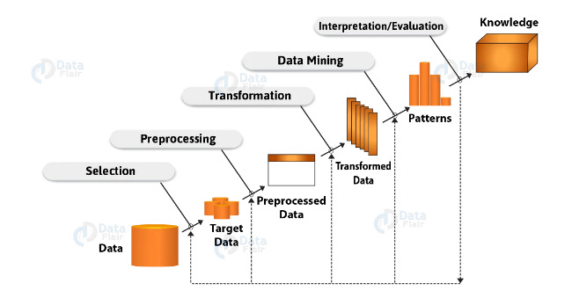
Gambar 2 1 Tahapan KDD
- Data
Data yang digunakan yaitu data penduduk Desa Ciherang dan Desa Ciaro pada tahun 2022-2023.
- Selection
Langkah pertama dalam proses Knowledge Discovery in Database (KDD) adalah seleksi data. Pada tahap ini, langkah yang diambil melibatkan pemilihan data yang menggunakan operator read excel.
- Data Preprocessing
Dalam tahap ini, peneliti menangani data yang melibatkan penghapusan data duplikat, pengecekan konsistensi data, serta perbaikan kesalahan.
- Data Transformation
Transformasi Data adalah suatu usaha yang dilakukan dengan tujuan utama untuk mengalihkan skala pengukuran data asli ke bentuk lain sehingga data dapat memenuhi asumsi-asumsi yang mendasari analisis data mining [9].
- Data Mining
Data mining merupakan proses eksplorasi dan analisis data dalam jumlah besar dengan tujuan menemukan pola atau informasi menarik dari dataset besar. Pencarian ini dilakukan menggunakan teknik atau metode tertentu, dan pemilihan teknik, metode, atau algoritma tergantung pada tujuan dan proses keseluruhan knowledge discovery in databases (KDD). Tahap ini adalah inti dari proses KDD dan dijalankan setelah data dibersihkan [9].
Pada tahap ini, data akan diproses menggunakan algoritma K-Nearest Neighbor yaitu dengan melakukan penentuan jarak tetangga terdekat. Setelah itu melakukan penerapan model menggunakan operator apply model. Proses data mining terhadap status penduduk Desa Ciherang dan Desa Ciaro yang akan dilakukan dengan menggunakan alat bantu Rapid Miner.
- Evaluation
Pada tahap akhir, dilakukan proses menghasilkan output menggunakan operator performance yang dapat dipahami dari pola informasi hasil data mining.

  - Tahapan Penelitian
Dalam penelitian ini tahapan penelitian digunakan sebagai berikut :
- Observasi
Peneliti membuat tinjauan langsung ke kantor Desa Ciherang dan Desa Ciaro untuk mendapatkan informasi mengenai data penduduk.
- Wawancara
Agar dapat memperoleh data yang akurat, penulis memanfaatkan pendekatan wawancara sebagai metode pengumpulan informasi. Penulis melakukan serangkaian wawancara dengan perwakilan dari Desa Ciherang dan Desa Ciaro untuk mendapatkan data terkait penerimaan bantuan sosial.Studi Pustaka.
- Studi Pustaka
Mempelajari jurnal yang berkaitan dengan masalah yang akan di bahas, untk dapat di jadikan acuan dalam menyusun penelittian ini [10].
  - Teknik Analisis Data
Sebagai model akurasi evaluasi di hasilkan negatif dan positif, maka digunakan metode confusion matrix. Confusion matrix suatu metode yang digunakan untuk melakukan perhitungan akurasi pada konsep data mining.

Tabel 2. 1 Confusion Matrix
Kelas | Terklasifikasi Positif | Terklasifikasi Negatif
Positif | TP (True Positif) | FN  (False Negatif)
Negatif | FP (False Positif) | FN (False Negatif)

Evaluasi dengan confusion matrix menghasilkan nilai accuracy, precision dan recall.
Nilai accuracy, precission dan recall dengan persamaan:
Accuracy = $\frac{TN+TN}{TP+FP+FN+TN}$
Precission = $\frac{Tp}{TP+FP}$
Recall = $\frac{Tp}{TP+FP}$

- HASIL DAN PEMBAHASAN
  - Hasil
- Data
Jumlah data yang berhasil dikumpulkan mencapai 1.221 data, yang terdiri dari 8 atribut, seperti nomor, nama, kelurahan, pekerjaan, status penghasilan, jumlah tanggungan, kondisi rumah dan keterangan. File yang diperoleh memiliki format xlsx dan disajikan dalam bentuk tabel melalui dokumen Microsoft Excel. Dataset ini mencakup informasi mengenai penduduk Desa Ciherang dan Desa Ciaro pada periode tahun 2022-2023.
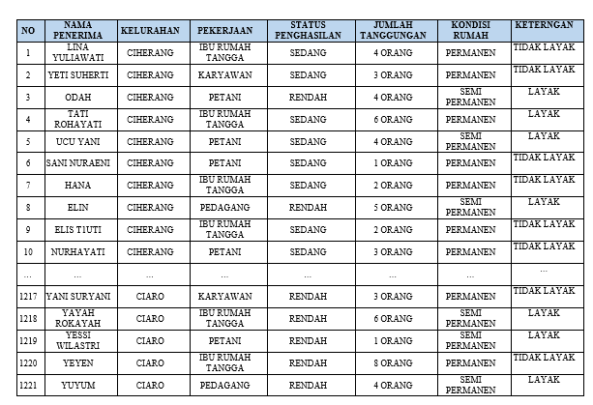
Gambar 3. 1 Data Penduduk
Dalam memasukan data diperlukan operator read excel di dalam RapidMiner.
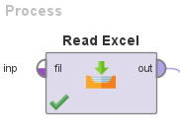
Gambar 3. 2 Read Excel
Gambar 3.2 menampilkan operator Read Excel dalam tools RapidMiner untuk mengimpor data. Hal ini bertujuan untuk memvisualisasikan proses serta hasil dari pemilihan data.
- Selection
Pengaturan parameter pada operator Read Excel bertujuan untuk mengklasifikasikan baris pada atribut ke dalam kategori “label”.
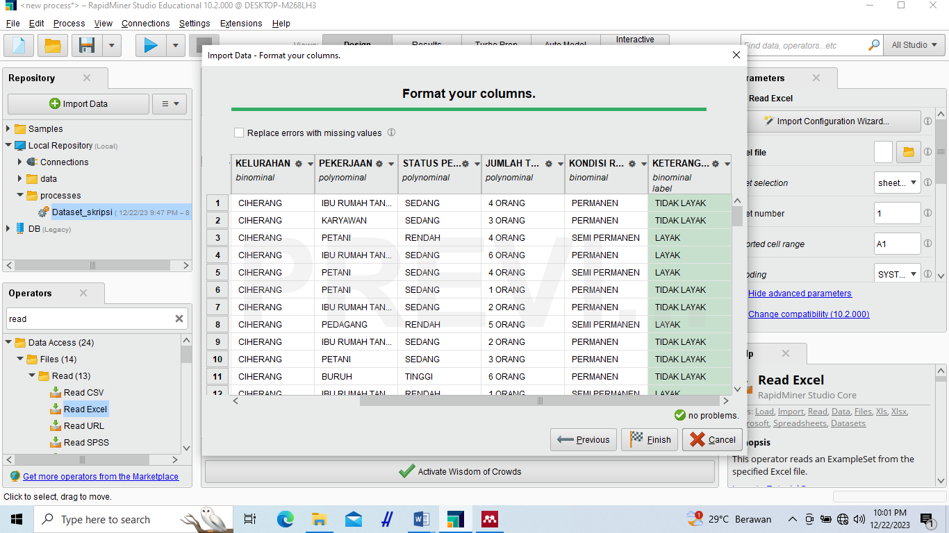

Gambar 3. 3 Hasil Parameter Read Excel
Hasil dari parameter read excel digunakan untuk mengubah atribut biasa menjadi atribut khusus yang disebut sebagai label. Dalam penelitian ini, atribut yang dijadikan label adalah keterangan, karena atribut tersebut dapat menentukan kelayakan penerimaan bantuan.
- Preprocessing
Dengan potensi adanya data yang tidak relevan, tahap pembersihan (cleaning) menjadi suatu kebutuhan. Data yang kosong, duplikat, dan hilang akan dihapus, karena keberadaan data yang tidak relevan dapat mengurangi tingkat akurasi dalam proses data mining [4].
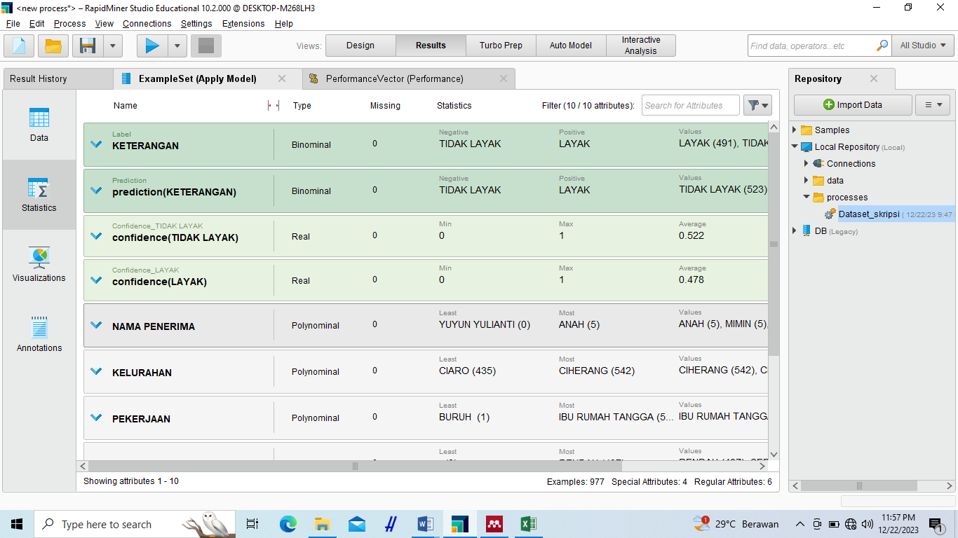
Gambar 3. 4 Hasil Preprocessing
Hasil dari proses pembersihan yang kosong dapat dilihat pada gambar 3. 4 setelah di proses menggunakan RapidMiner tidak ditemukan kekosongan. Oleh karena itu, proses preprocessing dapat dilanjutkan ke tahap selanjutnya.
- Transformation
Tahap Transformation ini melibatkan pengubahan data yang telah dipilih ke dalam format yang dapat diolah dalam proses data mining.
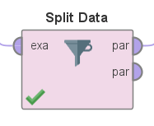
Gambar 3. 5 Split Data
Hasil pemisahan parameter yang terdiri dari 1.221 data, dilakukan dengan pembagian 80% dari data sebagai data pelatihan (training) dan 20% sebagai data pengujian (testing).
- Data Mining
a. KNN
Langkah-langkah klasifikasi dengan menerapkan Algoritma K-Nearest Neighbor (KNN) dirancang menggunakan tools RapidMiner.
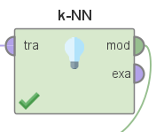
Gambar 3. 6 KNN
Operator yang digunakan adalah KNN. Setelah menyelesaikan langkah-langkah sebelumnya, langkah berikutnya melibatkan proses dengan menggunakan operator KNN.
b. Apply Model
Tahap data mining selanjutnya yaitu menggunakan operator apply model.
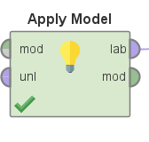
Gambar 3. 7 Apply Model
Operator Apply Model merupakan langkah berikutnya dari K-Nearest Neighbors yang berfungsi untuk menerapkan model yang sebelumnya telah diproses dengan menggunakan data pelatihan (training). Pada data pengujian (testing) operator ini menghasilkan data pengujian dengan label.
- Evalution
Evaluasi merupakan tahapan akhir dari Knowledge Discovery in Database (KDD). Pada tahap ini merupakan tahapan yang dapat menampilkan nilai akurasi.
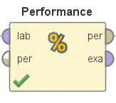
Gambar 3. 8 Performance
Pada tahap terakhir, yaitu tahap performance, digunakan untuk melihat nilai akurasi yang telah diperoleh.
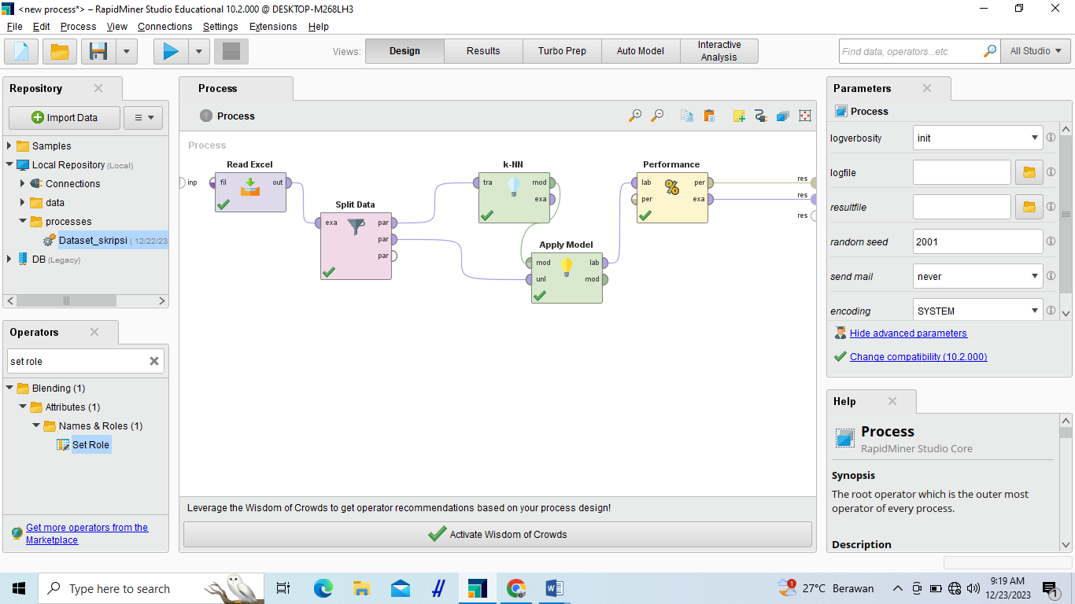
Gambar 3. 9 Model Algoritma KNN
Pada gambar 3.9 proses dimulai dengan membaca data dari file Excel, kemudian melakukan seleksi atribut untuk menentukan variabel yang relevan dalam analisis. Tahap berikutnya adalah menggantikan nilai yang hilang dalam dataset, memberikan kejelasan terhadap data yang digunakan. Selanjutnya, peran setiap atribut ditetapkan agar sesuai dengan kebutuhan analisis. Setelah itu, data dibagi menjadi dua bagian untuk memisahkan dataset pelatihan dan pengujian. Algoritma K-Nearest Neighbors (KNN) diterapkan untuk membuat model berdasarkan data pelatihan. Setelah model diterapkan, data kembali dibagi menjadi dua bagian, kali ini untuk mengevaluasi kinerja model yang telah dibangun. Tahap terakhir adalah mengukur kinerja model dan mengevaluasi hasilnya untuk memastikan keakuratan dan keefektifan algoritma yang telah digunakan dalam proses tahapan KDD tersebut.

3.2 Pembahasan
Dalam hasil klasifikasi K-Nearest Neighbors (KNN) pada tabel 4.3, terdapat total 244 data uji yang dievaluasi. Setiap data uji memiliki 4 atribut spesial dan 6 atribut reguler sebagai input untuk proses klasifikasi. Hasil klasifikasi tersebut kemudian memberikan keterangan apakah suatu data dianggap "layak" atau "tidak layak." Proses ini memberikan pemahaman mendalam terhadap setiap entitas data berdasarkan kedekatan dengan tetangga terdekat dalam ruang atribut yang diberikan. Hasil dari klasifikasi ini dapat memberikan wawasan penting dalam memahami karakteristik dan keputusan kelayakan suatu data berdasarkan fitur-fitur yang diukur.

- KESIMPULAN
Dari penelitian yang dilakukan menggunakan Algoritma K-Nearest Neighbor, ditemukan bahwa hasil klasifikasi menunjukkan tingkat accuracy yang cukup memuaskan. Penelitian ini menggunakan tools RapidMiner dengan dataset yang berasal dari Desa Ciherang dan Desa Ciaro selama periode tahun 2022-2023. Evaluasi kinerja mencakup accuracy, pressicion, dan recall, fokus pada penilaian status kelayakan penerima Bantuan Langsung Tunai (BLT). Hasil accuracy penelitian mencapai tingkat sebesar 81.15%, dengan precission untuk kategori layak sebesar 85.32% dan kategori tidak layak sebesar 77.78%. Tingkat recall untuk kategori layak adalah 75.61%, sementara untuk kategori tidak layak mencapai 86.78%.

DAFTAR PUSTAKA

[1] A. Pauji, S. Aisyah, A. Surip, R. Saputra, and I. Ali, “Implementasi Algoritma K-Nearest Neighbor Dalam Menentukan Penerima Bantuan Langsung Tunai,” vol. 04, no. 01, pp. 1–7, 2022.
[2] Washilaturrizqi and O. Nurdiawan, “IMPLEMENTASI ALGORITMA C4 . 5 UNTUK MENENTUKAN PENERIMA,” vol. 7, no. 1, pp. 373–377, 2023.
[3] T. Prasetiya, I. Ali, C. L. Rohmat, and O. Nurdiawan, “Klasifikasi Status Stunting Balita Di Desa Slangit Menggunakan Metode K-Nearest Neighbor,” INFORMATICS Educ. Prof. J. Informatics, vol. 5, no. 1, p. 93, 2020, doi: 10.51211/itbi.v5i1.1431.
[4] A. Nurjanah and A. Rifai, “Penerapan Algoritma K-Nearest Neighbor Untuk Klasifikasi Kelayakan Status Penduduk Miskin Di Desa Susukan Tonggoh,” vol. 2, no. 1, pp. 164–176, 2023.
[5] A. Triayudi, “Penerapan Data Mining Untuk Klasifikasi Penerima Dana Bantuan Sosial Dengan Menggunakan Algoritma K-Nearest Neighbor,” vol. 5, no. 2, pp. 532–542, 2023, doi: 10.47065/bits.v5i2.3972.
[6] O. Nurdiawan, “PENERAPAN DATA MINING MENGGUNAKAN ALGORITMA FREQUENT PATTERN - GROWTH UNTUK MENENTUKAN POLA PEMBELIAN PRODUK CHEMICALS,” vol. 7, no. 1, pp. 547–551, 2023.
[7] P. Pahrudin and K. Harianto, “Penerapan Algoritma K-Nearest Neighbor Untuk Klasifikasi Warga Penerima Bantuan Sosial,” vol. 4, no. 3, pp. 1241–1245, 2022, doi: 10.47065/bits.v4i3.2276.
[8] S. Widaningsih, S. Yusuf, J. T. Informatika, F. Teknik, and U. Suryakancana, “Penerapan Data Mining Untuk Memprediksi Siswa Berprestasi Dengan Menggunakan Algoritma K Nearest Neighbor,” vol. 9, no. 3, pp. 2598–2611, 2022.
[9] Erliyana, O. Nurdiawan, N. R, A. I. Purnamasari, and I. Ali, “JURNAL DATA SCIENCE & INFORMATIKA ( JDSI ) Analisa Penjualan Mobil Dengan Menggunakan Algoritma,” vol. 1, no. 2, pp. 32–35, 2021.
[10] O. Nurdiawan, “Experimental Student Experiences,” vol. 1, no. 4, 2023.

Redaksi Jurnal ”INFORMATIKA dan Rekayasa Perangkat Lunak”
Fakultas TEKNIK - TEKNIK INFORMATIKA, Universitas Wahid Hasyim.
Jl. Menoreh Tengah X/22 Sampangan, Semarang 50236.
Telp (024) 8505680 fax (024) 8505681
Email :J INFORMATIKA@unwahas.ac.id
URL :
https://publikasiilmiah.unwahas.ac.id/index.php/JINRPL

